Prefeitura Municipal de Hortolândia
Secretaria de Educação, Ciência e Tecnologia

EMEI MIGUEL CAMILLO
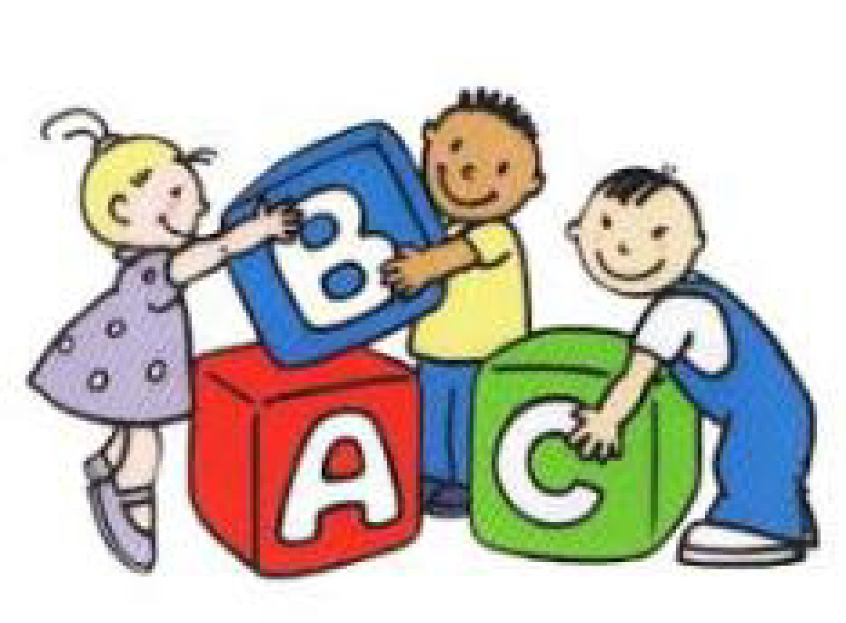
JARDIM II
Semana 26/04 A 30/04
Olá crianças e Família
Música: Quintal musical – Auto retrato
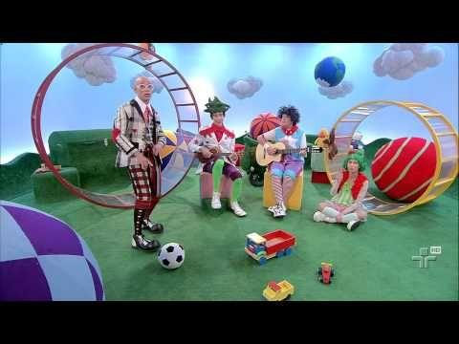
Link da música: https://www.youtube.com/watch?v=HboOL-3B_y0
Acesso em 19/04/2021
- Com ajuda dos papais, ouça a música e logo em seguida olhe no espelho e veja como você é? Alta, baixa? Qual a cor de seus olhos? Cabelos? E o seu nariz é de qual formato?

- Minhas características
Depois de ter se observado no espelho, em uma folha sulfite, desenhe a parte do seu corpo que você mais gosta, e explique o porquê você escolheu ela.
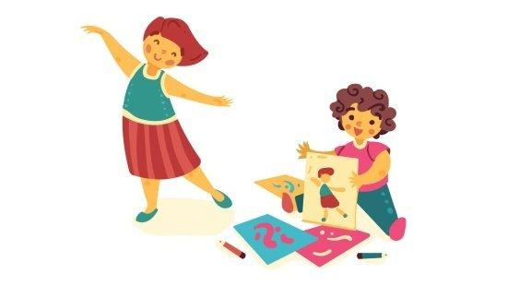

- Esquema corporal
Nesta atividade precisaremos de revistas ou jornais para procuras as partes do corpo humano, recortar e colar em uma folha de papel, mas observe para que a criança não recorte o corpo todo já de uma vez porque precisa recortar por partes; Depois monte com a criança em seguida, de forma a estimular seu raciocínio;
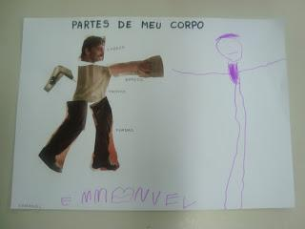

- Minha altura
Nesta atividade iremos precisar de um barbante, para medir nossa altura, depois disso enrole o barbante e coloque a data para futuramente comparar e descobrir o quanto você cresceu.

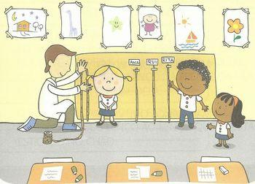

- Vamos cantar?
- Música Me miro no espelho
- Link: https://www.youtube.com/watch?v=1d4Qj7HeYxI
Acesso em 19/04/2021

Ouça a musiquinha e descubra as diversas partes do nosso corpinho. Divirtam-se.

